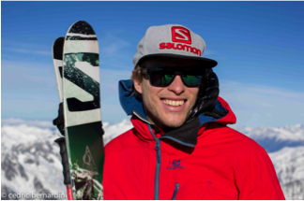

**Sveriges främsta extremskidåkare utvecklar nästa generations skidkläder.**

Extremskidåkaren Andreas Fransson har de senaste två åren åkt på Salomonskidor och har nu tillsammans med Salomon utökat samarbetet. Andreas kommer nu även att åka i och vara med och utveckla kommande generationers Salomonkläder.

Andreas blev 2011 som första skidåkare utnämnd till årets manlige äventyrare i Sverige. Detta efter att ha klättrat upp på nordamerikas högsta berg, Denali (6 196 m.ö.h.) och sedan åkt skidor utför sydsidan, vilket ingen tidigare gjort. Under samma resa åkte Andreas 2 gånger utför Orientexpressen, ett 1500 meter långt åk i 45 graders lutning och gjorde ytterligare en bestigning av Denali längs Cassin Ridge, en av världens mest kända alpina klättringar som sällan görs under 36 timmar. Andreas gjorde den på 33 timmar. Allt detta skedde under tre intensiva dagar. Utöver det har Andreas varit först med att åka skidor nedför åtskilliga berg runtom i världen. År 2012 så producerade han kortfilmen *Tempting Fear* tillsammans med Salomon Freeski TV och Switchback Entertainment och vann åtskilliga utmärkelser och blev snabbt en favorit hos många.

- Salomon är ett otroligt professionellt företag, med rätt inriktning för mig, ett grymt team och med en inställning att bli så bra som möjligt på alla områden inom skidåkning. Detta passar mig som handsken och det ska bli otroligt roligt med ett djupare samarbete och massor av realiserade drömmar tillsammans de kommande åren!

Samarbetet stärker Salomons position inom konfektion och målet är att kunna erbjuda förstklassiga produkter som är testade och godkända enligt Andreas krav.

Välkomstvideo:  
<http://www.youtube.com/watch?v=P1n5ra1MA1w&feature=youtu.be>

Tempting Fear:

<http://www.youtube.com/watch?v=ixcFL8hOzGc>